22.06.2020r.
Temat: Lubimy podróżować.

1. Zabawa ruchowa „Samochody lub samoloty”. Dziecko swobodnie biega. Gdy R. zagra na tamburynie jeden raz, dziecko zaczyna naśladować kierowcę samochodu. Udaje, że trzyma kierownicę. Gdy R. zagra dwa razy na bębenku, rozkłada ręce i naśladuje samolot.
2. Rozpoznawanie i nazywanie różnych środków transportu. R. pokazuje zdjęcia między innymi: samochodu, pociągu, autokaru, samolotu, a dziecko nazywa każdy z pojazdów. Dzieli się swoimi spostrzeżeniami na temat podróżowania każdym z nich. Czym się różni samolot od samochodu, autokaru i pociągu? Jak myślicie, który pojazd jest najszybszy? Przypomnienie, że dzieci powinny podróżować samochodem zawsze w specjalnym foteliku.
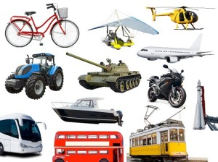

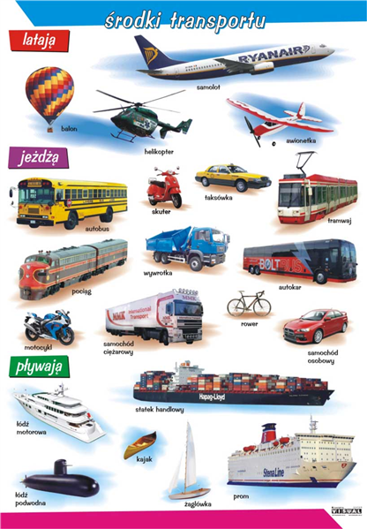
Wydawnictwo MAC

3. Praca plastyczna „Kolorowy balon”. R. prezentuje dziecku jeszcze jeden środek transportu – balon. Wyjaśnia, w jaki sposób można nim podróżować. Następnie daje dziecku kartkę z konturowym rysunkiem balonu. Dzieci wyklejają jego gondolę i kulistą powłokę wydzieranymi kawałkami papieru kolorowego. Rozwijanie umiejętności manualnych.

